Dokumentasi Proyek: JT.06 - JT.07

Designator: HB-PS-1
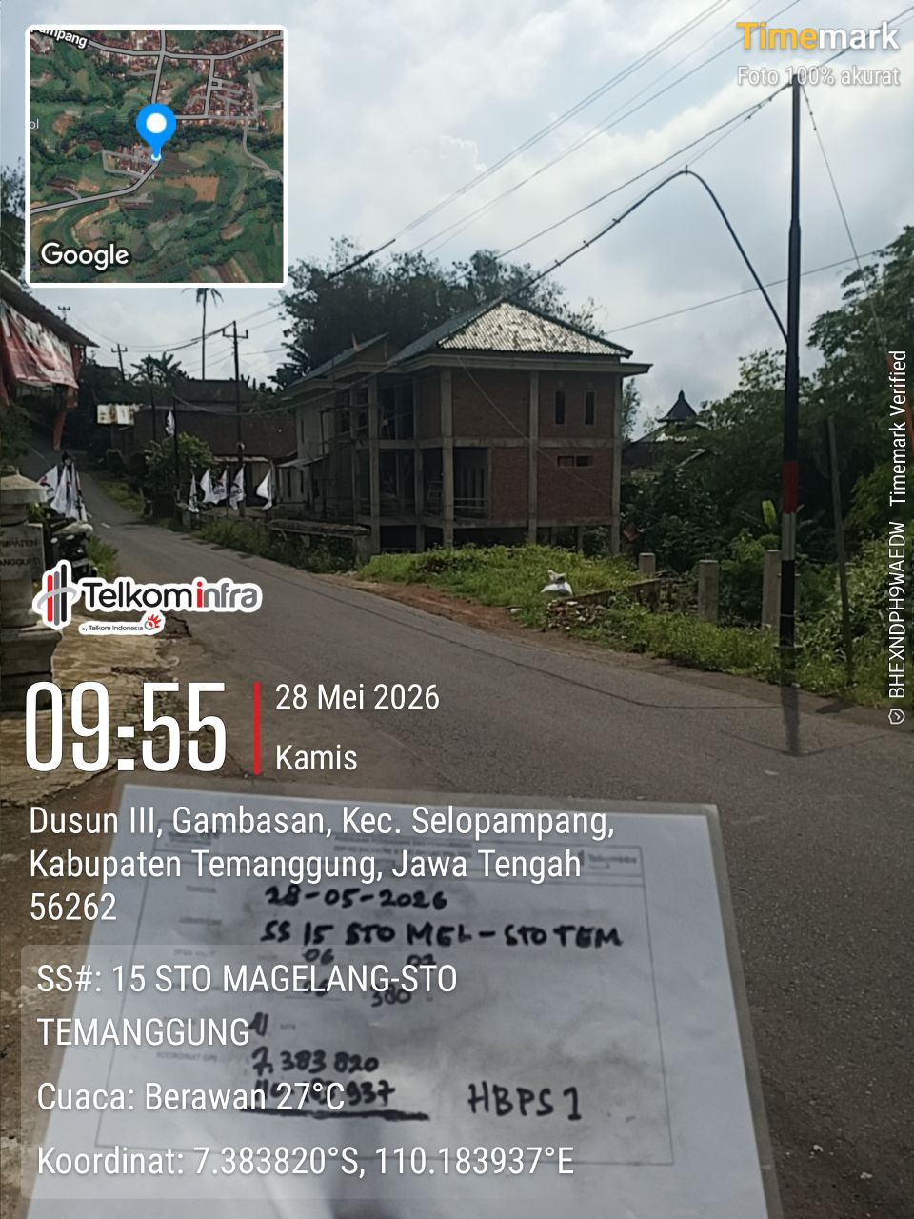 | 